Рекомендации для родителей по профилактике плоскостопия у детей младшего школьного возраста

Предупреждение плоскостопия у детей проводится в направлении улучшения состояния мышц и связок, выработки правильного режима нагрузки и рационального снабжения обувью.
Прежде всего, необходимо проводить общее закаливание организма, воспитывать у детей правильную осанку, научить ходить, не разводя слишком широко носки стоп. Совершенно необоснованно стремление родителей рано обучать детей стоянию и ходьбе. Необходимо бороться со стремлением девочек-подростков рано носить обувь с высоким каблуком, а также с очень узким носком. При пользовании такой обувью происходит перегрузка переднего отдела стопы.
В качестве профилактических мероприятий очень полезна ходьба детей босиком по мягкому грунту (рыхлая почва, песок), по неровной (галька, гравий) поверхности - стопа при этом рефлекторно «подбирается», происходит активное формирование сводов, укрепляются мышцы - сунинаторы стопы. Этому же способствуют ходьба босиком по бревну, лазание по канату или шесту, упражнения на равновесие с опорой на одну ногу и т. п.
Не меньшее значение в профилактике плоскостопия имеет правильный подбор обуви. Обувь должна плотно охватывать стопу (не быть тесной, и не болтаться), иметь небольшой каблук (1/14 длины стопы), с правильной продольной осью стопы (середина пятки - второй межпальцевой промежуток). Обувь должна иметь умеренную плотную выкладку внутреннего свода, на которую стопа «садится» (отдыхает) в случае утомления мышечно-связочного аппарата.

Упражнения

Продолжительность занятий 10 минут. Перед упражнениями следует походить на носках, затем попрыгать на носках через скакалку - на одной и на двух ногах.

1. Упражнение "КАТОК" - ребенок катает вперед-назад мяч, скалку или бутылку. Упражнение выполняется сначала одной, затем другой ногой.
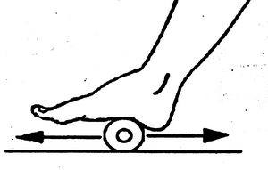
2. Упражнение "РАЗБОЙНИК" - ребенок сидит на полу с согнутыми ногами. Пятки плотно прижаты к полу и не отрываются в течение всего периода выполнения упражнения. Движениями пальцев ноги он старается подтащить под пятки разложенное на полу полотенце (или салфетку), на котором лежит какой-нибудь груз (например, камень). Упражнение выполняется сначала одной, затем другой ногой.
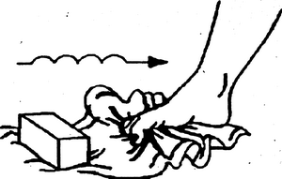
3. Упражнение "МАЛЯР" - ребенок, сидя на полу с вытянутыми ногами (колени выпрямлены), большим пальцем одной ноги проводит по подъему другой по направлению от большого пальца к колену. "Поглаживание" повторяется 3-4 раза. Упражнение выполняется сначала одной, затем другой ногой.
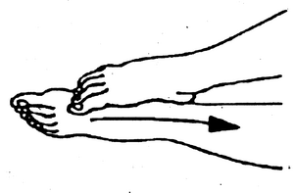
4. Упражнение "СБОРЩИК" - ребенок, сидя на полу с согнутыми коленями, собирает пальцами одной ноги различные мелкие предметы, разложенные на полу (игрушки, прищепки для белья, елочные шишки и др.), и складывает их в кучки. Другой ногой он повторяет то же самое. Затем без помощи рук перекладывает эти предметы из одной кучки в другую. Следует не допускать падения предметов при переносе.
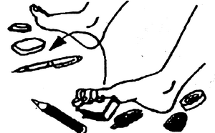
5. Упражнение "ХУДОЖНИК" - ребенок, сидя на полу с согнутыми коленями, карандашом, зажатым пальцами ноги, рисует на листе бумаги различные фигуры, придерживая лист другой ногой. Упражнение выполняется сначала одной, затем другой ногой.
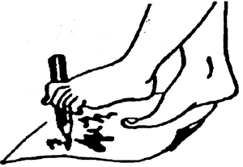
6. Упражнение "ГУСЕНИЦА" - ребенок сидит на полу с согнутыми коленями. Сгибая пальцы ног, он подтягивает пятку вперед (пятки прижаты к пальцам), затем пальцы снова распрямляются и движение повторяется (имитация движения гусеницы).
Передвижение пятки вперед за счет сгибания и выпрямления пальцев ног продолжается до тех пор, пока пальцы могут касаться пола. Упражнение выполняется обеими ногами одновременно.
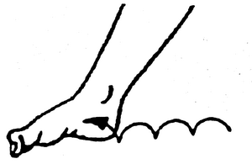
7. Упражнение "КОРАБЛИК" - ребенок, сидя на полу с согнутыми коленями и прижимая подошвы ног друг к другу, постепенно старается выпрямить колени до тех пор, пока пальцы и пятки ног могут быть прижаты друг к другу (старается придать ступням форму кораблика).
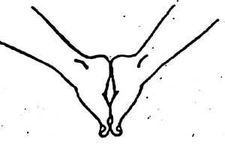
8. Упражнение "МЕЛЬНИЦА" - ребенок, сидя на полу с выпрямленными ногами, описывает ступнями круги в разных направлениях.
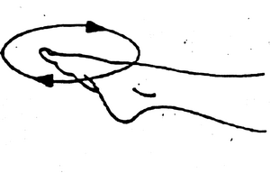
9. Упражнение "СЕРП" - ребенок, сидя на полу с согнутыми коленями, ставит подошвы ног на пол (расстояние между ними 20 см). Согнутые пальцы ног сперва сближаются, а затем разводятся в разные стороны, при этом пятки остаются на одном месте. Упражнение повторяется несколько раз.
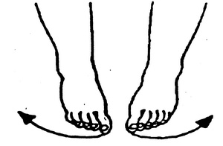
10. Упражнение "БАРАБАНЩИК" - ребенок, сидя на полу с согнутыми коленями, стучит по полу только пальцами ног, не касаясь его пятками. В процессе выполнения упражнения колени постепенно выпрямляются.
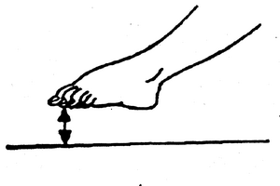
11. Упражнение "ОКНО" - ребенок, стоя на полу, разводит и сводит выпрямленные ноги, не отрывая подошв от пола.
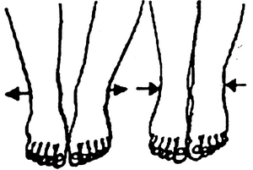
12. Упражнение "ХОЖДЕНИЕ НА ПЯТКАХ" - ребенок ходит на пятках, не касаясь пола пальцами и подошвой.
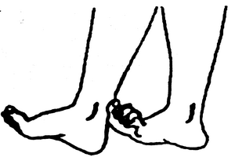

Источники:
1. Материалы сайта: http://vertebrolog.kiev.ua/ploskostopie/prevention_flat_feet.php
2. Материалы сайта: http://www.medical-massage.ru/photogallery.php?album_id=9

